Mr et Mme DELBROUCK KUCZEROWSKI Sambreville, le 30 mai 2020

Rue de la Closière, 5

5060 SAMBREVILLE

Tél : 071/74.05.07

Mail : pdelbrouck@skynet.be

Mr le Procureur du Roi

Vincent Macq

Place du Palais de Justice, 5

5000 NAMUR

Objet : Succession Élise LEJEUNE

Monsieur le Procureur,

Depuis plus de 4 ans, et dans le cadre de ce dossier, nous nous battons pour connaître la vérité sur tous les éléments suspects et toutes les anomalies rencontrées au cours de nos investigations.

Bon nombre d’éléments, les uns plus surprenants que les autres, sont venus s’ajouter au fur et à mesure que nous avancions dans le temps.

Nous en sommes à notre 6ème avocat, et on ne peut pas dire qu’ils se pressent au portillon (pour apporter des éclaircissements et réponses à nos questions) lorsque nous mettons en avant des preuves accablant certaines personnes de lois !

Nous en avons plus qu’assez de cette situation qui perdure depuis tout ce temps, sans que ce dossier soit traité de la meilleure façon qu’il soit.

Raison pour laquelle, aujourd’hui, je m’adresse à vous non seulement en tant que Procureur du Roi, mais également en tant que personne humaine, en tant qu’enfant de vos parents (vous comprendrez en parcourant les différents dossiers en pièces jointes).

On a sali l’honneur de mon épouse, ce que je n’accepterai jamais.

Je vous prie de prendre connaissance de toutes ces pièces afin de vous rendre compte, d’une part, des malversations d’un bon nombre de personnes liées à ce dossier, et d’autre part de ce pourquoi je me bats au quotidien pour mon épouse afin de faire valoir ses droits.

Je souhaiterais également que vous me proposiez la ou les démarches à suivre quant à mettre en œuvre tous les moyens pour ENFIN obtenir toutes les réponses posées dans ces divers documents.
Peut-on, dans un premier temps, se constituer partie lésée ?
Peut-on, dans un second temps, se constituer partie civile ?
Puis-je accomplir seul toutes ces démarches ?
Puis-je représenter seul mon épouse au Tribunal ?
Pouvez-vous demander l’avis de Maître Marissiaux et Maître de Wasseige ?
Vous comprendrez aisément mon désarroi face au comportement plus que douteux de certaines personnes censées représenter la Loi !
A ce propos, je n’oublierai jamais votre intervention dans le reportage du 13 mars 2019 (devoir d’enquête) où vous disiez ceci :
« L’essentiel c’est que le bateau ne coule pas.
Dans l’espoir qu’il ne fasse pas la justice eux-mêmes ! (en parlant des justiciables). »

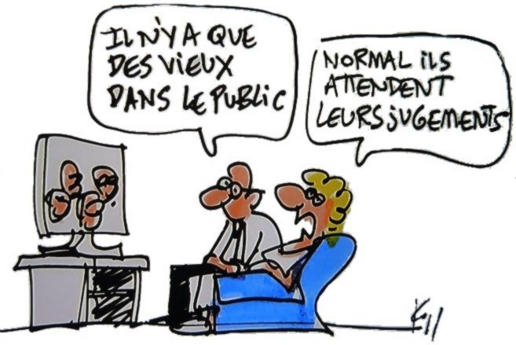
Dans l’attente de vous lire et d’avoir des réponses concrètes, recevez Monsieur le Procureur du Roi, l’assurance de mes sentiments distingués.

PS : Bien évidemment, tous ces documents doivent être annexés au dossier.

Philippe DELBROUCK

